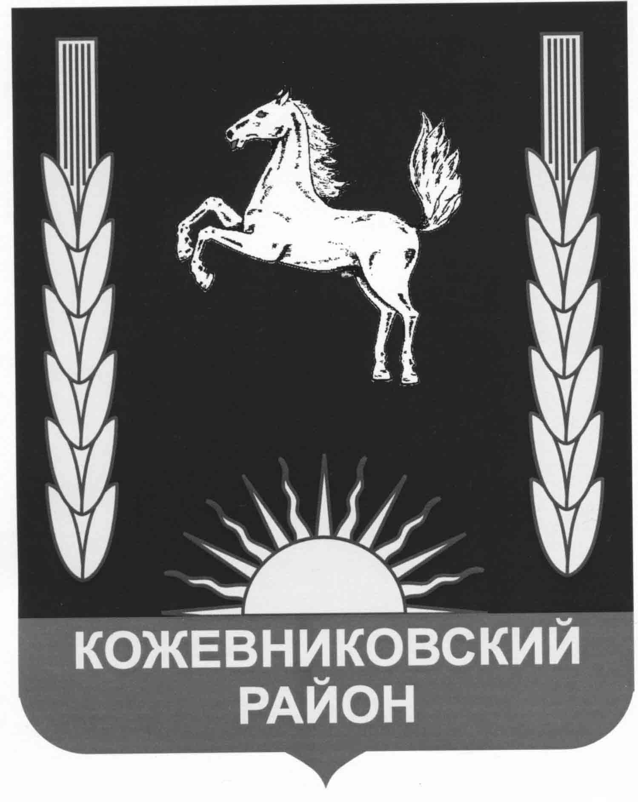
администрация кожевниковского района
постановление

27.12.2017 №833

с. Кожевниково Кожевниковского района Томской области

О проведении аукциона на право заключения
договоров аренды земельных участков

Руководствуясь статьями 39.11, 39.12 Земельного кодекса Российской Федерации, на основании постановления Администрации Кожевниковского района от 26.05.2017г. № 346 «Об утверждении порядка определения размера начальной цены предмета аукциона на право заключения договоров аренды земельных участков», на основании отчета ООО «Бизнес-Оценка» об оценке рыночной стоимости права аренды земельного участка от 08.11.2017г.
№ 18402
ПОСТАНОВЛЯЮ:
- Провести аукцион на право заключения договоров аренды следующих земельных участков:
  - Земельный участок из земель населенных пунктов, расположенный по адресу: Российская Федерация, Томская область, Кожевниковский район, Кожевниковское сельское поселение, с. Кожевниково, ул. Гагарина, 26в, с кадастровым номером 70:07:0101001:1287, для индивидуального жилого дома с приусадебным земельным участком, общей площадью 1000 кв.м.
  - Земельный участок из земель населенных пунктов, расположенный по адресу: Российская Федерация, Томская область, Кожевниковский район, Кожевниковское сельское поселение, с. Кожевниково, ул. Ленина, 51, стр. 12, с кадастровым номером 70:07:0101004:2473, для размещения объекта складского назначения V класса вредсности, общей площадью 2789 кв.м.
- Отделу по управлению муниципальной собственностью Администрации Кожевниковского района организовать аукцион на право заключения договоров аренды земельных участков в соответствии с постановлением Главы Кожевниковского района от 29.09.2006 г. № 361 «О функциях организатора торгов по продаже земельных участков или права их аренды на территории муниципального образования Кожевниковский район».
- Контроль исполнения настоящего постановления возложить на первого заместителя Главы Кожевниковского района Малолетко А.А.

Глава района А. М. Емельянов

Первый заместитель  Главы района  ____________ А.А. Малолетко  ___ . 12. 2017 г. | Начальник отдела  правовой и кадровой работы  ____________ М.В. Пономаренко  ___ . 12. 2017 г.

А.А. Миронова
21786

